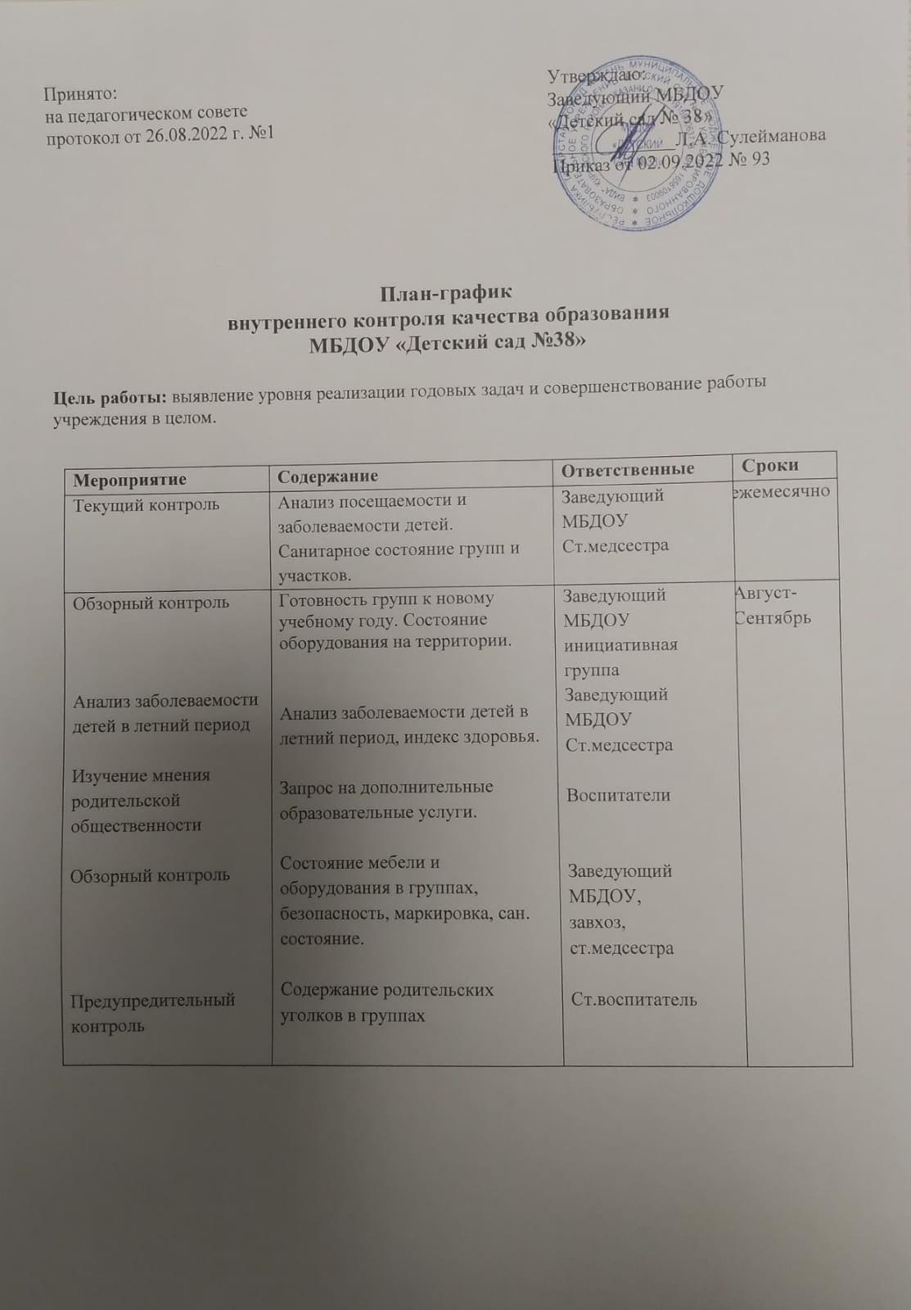

Смотр-конкурс  Обзорный контроль  Предупредительный контроль | «Лучший центр по физическому развитию»  Организация «Создание условий для прогулки воспитанников в ДОУ»  «Оформление аттестующимися педагогами аттестационных материалов» | Заведующий МБДОУ  ст.воспитатель, инициативная группа, председатель профкома  Заведующий МБДОУ,  ст.воспитатель , ст.медсестра  Ст.воспитатель | Октябрь
Тематический контроль  Анализ  реализации плана прохождения КПК  Обзорный контроль  Предупредительный контроль | «Реализация эффективных форм оздоровления и физического воспитания дошкольников»  Формирование предварительной заявки на прохождение курсов повышения квалификации в 2022 г.  Эстетичность оформления групп к новогоднему празднику.  Противопожарное состояние помещений ДОУ | Заведующий МБДОУ,  ст.воспитатель  Заведующий МБДОУ,  ст.воспитатель  Старший воспитатель,  инициативная группа  Заведующий МБДОУ,  завхоз | Ноябрь-декабрь
Тематический контроль  Анализ заболеваемости  детей за год  Изучение мнения родительской общественности  Смотр-конкурс | «Организация работы по речевому развитию детей через использование различных форм работы».  Анализ заболеваемости детей за 2022 год.  Анкетирование родителей:  «Удовлетворенность родителей качеством предоставления образовательных услуг» (через гугл-формы)  «Лучший речевой центр» | Заведующий МБДОУ,  ст.воспитатель,  инициативная группа  Заведующий МБДОУ,  ст.воспитатель  Заведующий МБДОУ,  ст.воспитатель, воспитатели групп  Заведующий МБДОУ,  ст.воспитатель  инициативная группа | Январь-февраль
Текущий контроль  Тематический  контроль  Анкетирование родителей подготовительных групп.  Самообследование ДОО  Смотр-конкурс | Организация совместных досугов для детей и родителей – к 8 марта.  «Состояние эколого - развивающей среды в группе»  В какую школу планируете отдать ребенка  Составление отчёта  о самообследовании ДОО  «Лучшее дидактическое пособие по экологическому воспитанию» | Заведующий МБДОУ,  ст.воспитатель  Заведующий МБДОУ,  ст.воспитатель,  профком инициативная группа  Воспитатели, педагог-психолог  Заведующий МБДОУ,  рабочая группа | Март-апрель
Анализ  Отчет-самоанализ  Обзорный контроль | Качество оказания коррекционно-развивающих услуг в логопедической группе (Анализ выпуска по заключению муниципальной ПМПК*)  Применение современных, в т.ч. дистанционных форм сотрудничества с родителями (законными представителями) воспитанников в 2022-2023 уч.году  Готовность прогулочных участков к летнему оздоровительному сезону | З Заведующий МБДОУ,  учитель-логопед  Воспитатели, педагоги-специалисты  Заведующий МБДОУ,  ст.воспитатель, завхоз, ст.медсестра | Май
Предупредительный контроль  Анализ выполнения задач годового плана  Перспективы повышения квалификации педагогов ДОУ  Текущий контроль | Санитарное состояние групп и участков  Анализ и составление проекта плана на следующий уч.год.  Корректировка плана курсовой подготовки и аттестации педагогов  Реализация плана летней оздоровительной работы | Заведующий МБДОУ,  ст.медсестра, завхоз  Заведующий МБДОУ,  ст.воспитатель  педагоги, ст.медсестра, Завхоз  Заведующий МБДОУ,  ст.воспитатель  Заведующий МБДОУ,  ст.воспитатель | Июнь-август

